[IF=11! 中南大学湘雅医院高分论文被曝光图片重复！4项国家级项目资助](https://mp.weixin.qq.com/s?__biz=MzkxMDYyNzI5NQ==&mid=2247501175&idx=5&sn=26c3a9d7a8d6f0d144435bc6ce9105d1)

五棵松[学者探讨](javascript:void(0);)2025-04-26 07:51:41北京

2017年，来自中南大学湘雅医院感染病科，湖南省病毒性肝炎重点实验室的 Shaling Li , Yan Huang , Yun Huang , Yongming Fu , Daolin Tang  , Rui Kang , Rongrong Zhou （通讯作者，音译周蓉蓉） , Xue-Gong Fan （通讯作者，音译范学工）在 Journal of experimental & clinical cancer research 期刊发表了一篇论文，题目为：The long non-coding RNA TP73-AS1 modulates HCC cell proliferation through miR-200a-dependent HMGB1/RAGE regulation。

**2025年4月，国际著名职业学术打假人Actinopolyspora biskrensis 在 Pubpeer 论坛发表评论：**

在图 3C 中，对于不同的细胞系，一个内参似乎出现了两次。作者能否提供原始未裁剪的扫描图？谢谢。

数据可用性声明：“本研究期间生成或分析的所有数据均包含在本发表的文章中。如有需要，可提供更多细节。”

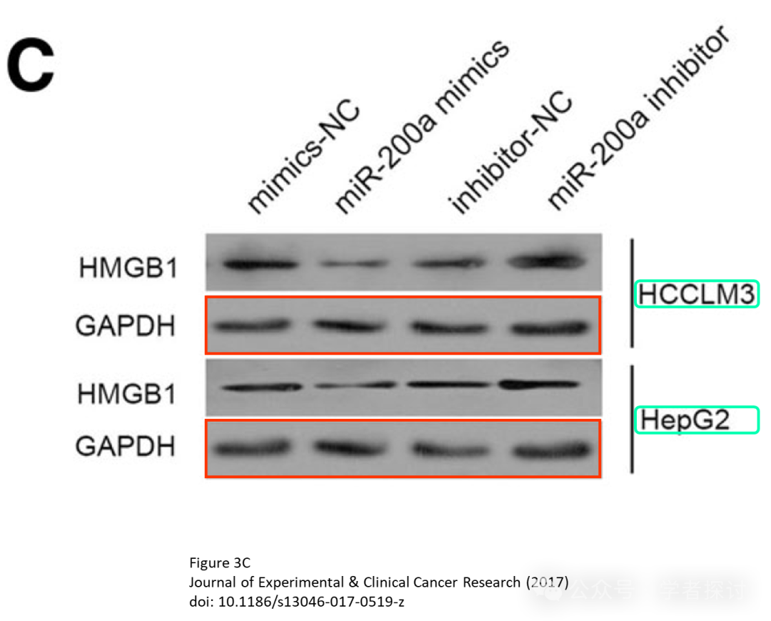

这项工作得到了中国国家自然科学基金（81272253；81201619）、国家国际科技合作专项（2015DFA31490）、国家重大科学研究计划（973 计划，编号 2013CB910502）以及中国湖南省自然科学基金（2016JJ3159）的资助。

**图像专家 Illex illecebrosus 以动态图展示图片重复细节：**

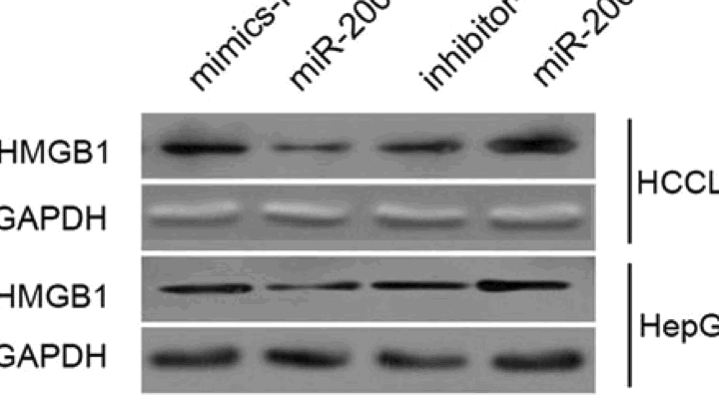

**消息来源：**

https://pubpeer.com/publications/1F1BC7463D4AE5B4C230F91E7AB9A5#0

**郑重声明：**

我们的全网查重系统收录了 Pubmed 和 Pubpeer 中的 7000 万 +已发表图库，让您的待查图片可以和已发表论文的图片进行对比，防止图片误用，为您的论文发表保驾护航！基于AI人工智能大数据算法，提供论文图片的核查服务，方便学术期刊、高校、研院所等科研管理部门及时发现并纠正结果图片不当使用。

**如果您有任何建议或需要图片查重帮助，请随时通过客服QQ号3639926437与我们联系。**

[#中南大学湘雅医院](https://mp.weixin.qq.com/mp/appmsgalbum?__biz=MzkxMDYyNzI5NQ==&action=getalbum&album_id=3481136025504743425#wechat_redirect)